Game Design Document
Jean-Pierre

Aperçu du jeu actuel:
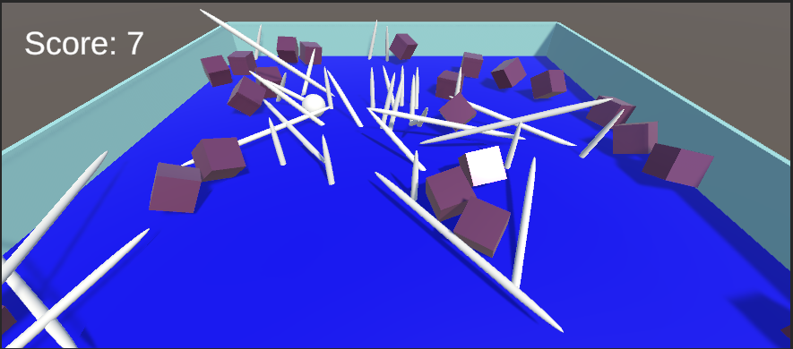
- Jeux sur plate-forme Android
- Librement inspiré des pickel's à l'apéro !
- Narration de base : à partir du roll ball de base, imaginer un développement qui pourrait évoluer vers un cycle à 3 acteurs. Ces acteurs fonctionneraient en proie/prédateurs. La boule serait le prédateur des cubes, les cubes se transforme en arbre lorsqu'il sont touché par la boule. Les cubes pourrait se nourrir des arbres. Les arbres gène la progression de la boule, Si la boule ne se nourrit plus, elle meure.

Boucle de jeu.
Le premier niveau reprend des targets statiques. Celle-ci disparaissent dès qu'elles sont touché par la boule. Lorsque toute les targets ont été touché on passe au niveau 2.
Le niveau 2 reprends les "arbres" qui ont poussés à la place des targets détruites. Les targets sont devenus des proies et bougent. Leurs mouvements sont erratiques et ressemble à un mouvement brownien. Le principe est le même, lorsque une proie est touché un arbre pousse à sa place et avec la même direction.
Lorsque, au niveau 2, les 8 proies sont atteintes, on recharge le niveau mais avec 2 fois plus de proies. Le nombre de proies va ainsi progresser. Assez rapidement le nombre d'arbre va empêcher le prédateurs de se déplacer. Pour éviter cela et améliorer le game play il est demandé de diminuer les arbres. Les cubes pourraient se nourrir des arbres, le but serait d'avoir un équilibre.

Travail demandé.
- Élaguer quelques arbres ! Lorsqu'un cube percute un arbre, la taille de l'arbre diminue. Trouver les bons réglages pour rendre le jeu plus sympatrique à jouer → OK.
- Après l'élagage, les arbres devraient pouvoir pousser ! Réaliser une tempo pour que les arbres poussent. → OK.
- Et tant qu'à faire les herbivores qui ne se nourrissent pas assez maigrisse → OK.
- Le prédateur devrait aussi avoir besoin de se nourrir.
- Problème urgent à régler : La vitesse de déplacement est beaucoup trop faible en mode Android → Permettre de faire un réglage de vitesse (grace à un slider?). → OK
- Le terrain actuel est trop petit, créer un niveau 3. Ce niveau beaucoup plus grand fait que la caméra devra suivre les mouvements du prédateur.→ OK.
- Éviter la saturation en créant trop de proie (occasionne des plantages par saturation mémoire).→ OK.
- Tableau de fin lorsque toutes les proies ont été tué. → OK.
- Zone de téléportation.→ OK.
- Dans la zone de téléportation permettre certains réglages, comme la vitesse des proies et du joueur.
- Dans la zone téléportation ajouter une commande augmentation du nombre de proie.
- Dans la zone téléportation ajouter une commande diminution du nombre de proie.

